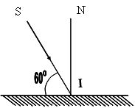
BÀI TẬP ÔN TẬP CHO HỌC SINH
MÔN VẬT LÝ 7
Bài 1: Cho hình vẽ bên:
a) Phát biểu định luật phản xạ ánh sáng, Nêu 1 ví dụ về hiện tượng phản xạ ánh sáng.
b) Vẽ tia phản xạ.
c) Tính số đo góc phản xạ.
Bài 2: Chiếu một tia tới SI tới một gương phẳng hợp với gương một góc 30⁰. Vẽ hình xác định tia phản xạ và tính góc phản xạ bằng bao nhiêu? (Nêu cách vẽ)
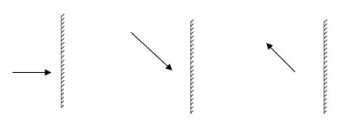
Bài 3: Vẽ ảnh của vật tạo bởi gương phẳng trong các trường hợp sau:
Bài 4: Vẽ ảnh của vật AB cao 5 cm, cách gương 10 cm qua gương phẳng.
Ảnh của vật cao bao nhiêu cm? Cách gương bao nhiêu cm?
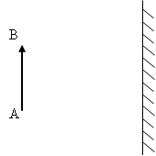
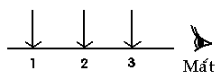

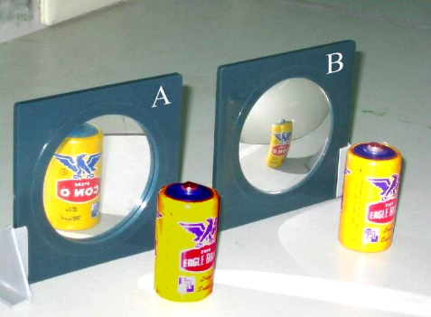
Bài 5: Hai cục pin giống nhau đặt trước hai gương A và B và cùng cách hai gương một khoảng như nhau cho ảnh như hình bên.
- Em hãy cho biết gương nào là gương phẳng, gương nào là gương cầu lồi?
- Nêu hai ứng dụng gương cầu lồi trong thực tế mà em biết.

